

Jueves, 6 agosto 2020

.

Arma tu obra de artes

Selecciona una figura y ármala en una hoja de block usando los recortables.

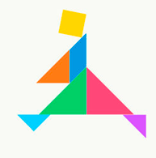



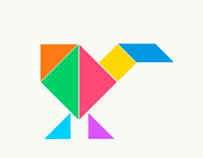



Jueves, 6 agosto 2020

.

Recortable. ¡cuidado al recortar!

